 | El documento no puede ser mostrado.
Para poder ver el contenido de este documento debe habilitar los Macros de Microsoft Word, luego cerrar y abrir el documento.
Pruebe lo siguiente:
- Habilite los Macros y luego vuelva a abrir el documento.
- En este documento podrá encontrar una guía proporcionada por www.banamex.com para poder habilitar los macros en su Microsoft Word.

Banco Nacional de México, S.A.

¿Cómo habilitar los macros en Word ó Excel 2000/2003, 2007 y 2010?

Word ó Excel 2000 y 2003
1. Vaya al menú Herramientas > Macros > Seguridad
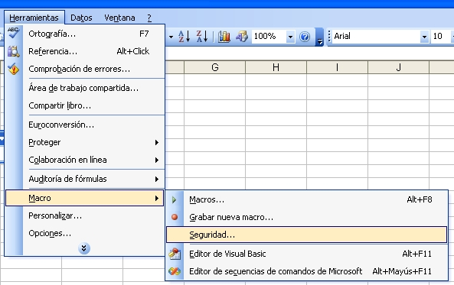
2. Seleccione nivel Bajo y Acepte
3. Cierre Word o Excel y ábralo de nuevo para que se apliquen los cambios.

Word ó Excel 2007
1. Abrir el documento y desde el botón con el icono de Office de la parte superior izquierda, acceder a Opciones de Word o Excel:
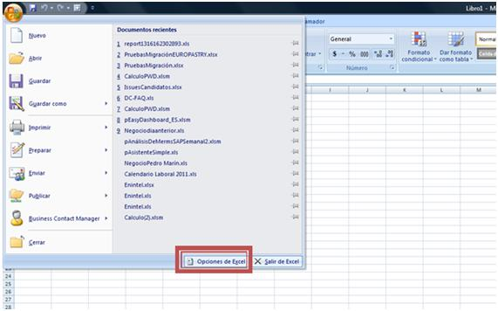

2. A continuación seleccionamos el menú de centro de confianza y accedemos a la Configuración
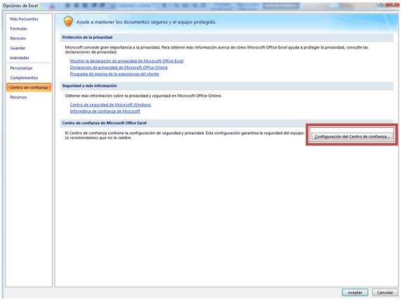

3. En el apartado Configuración de macros, marcamos la opción “Habilitar todas las macros...”
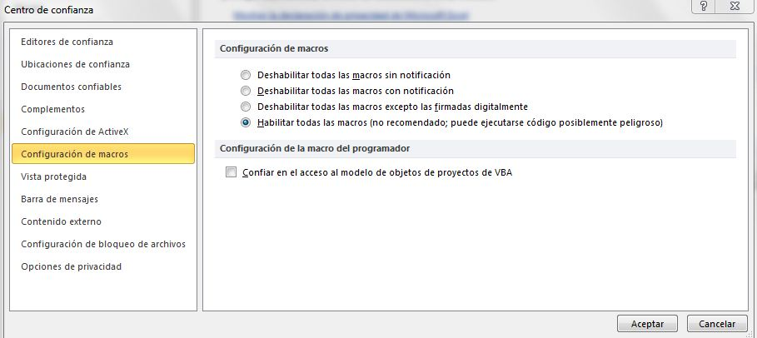

4. Cierre Word o Excel y ábralo de nuevo para que se apliquen los cambios.

Excel 2010
1. Abrir el documento, ir a la solapa Archivo y pulsar sobre Opciones:

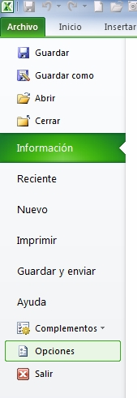
2. A continuación seleccionamos el menú de centro de confianza y accedemos a la Configuración
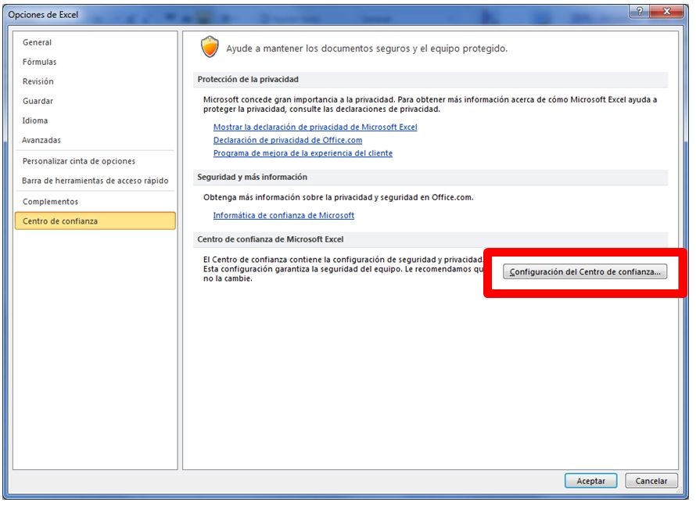

3. En el apartado Configuración de macros, marcamos la opción “Habilitar todas las macros..”, tal y como muestra la imagen.

